Colegio Américo Vespucio
Primero básico
Educacion Fsica Deporte y Salud / 2020

Educción física deporte y salud
Pre-Kínder, Kínder y Primero Básicos
GUIA N°4

Nombre | Curso | Fecha
 | ___________ | _____/____/ 2020

EF01 OA 06
Ejecutar actividades físicas de intensidad moderada a vigorosa que incrementen la condición física, por medio de juegos y circuitos.
› higiene, postura y vida saludable

Calentamiento:

El calentamiento se basa en ejercicios aeróbicos y de coordinación, el cual son:
- SALTO DE ESTRELLA (jumping Jack):
Coloquemos nuestra espalda erguida, con los pies juntos y los brazos a los lados. Posteriormente, realizaremos un pequeño salto y mientras estamos en el aire, separamos las piernas y los brazos al mismo tiempo.
Saltar es un ejercicio aeróbico. Es un cardio de movimiento que requiere un alto nivel de energía y quema una gran cantidad de calorías. Tu cuerpo se calienta con sólo el 10-15 saltos. Si incluyes rutinas arriba de 100 saltos te aseguro que quemarás muchas más calorías.
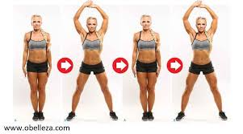

- SKIPPING:
Trabajarás tanto la velocidad como la potencia de tu técnica de carrera. Es un excelente ejercicio para mejorar tu coordinación y estabilidad. Sirve para activar la circulación sanguínea. Fortalecerás la musculatura del tren inferior
Entrenarás también la resistencia muscular orientada a la carrera. Reducirás el riesgo de padecer lesiones. Mejorarás la economía de energía en carrera. Es excelente para trabajar la velocidad gestual. Te permitirá depurar tu forma de correr y mejorar tu postura

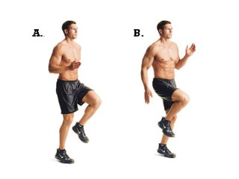
Repetir 3 veces:
- Estrella
- Skipping
- Estrella
- Skipping
- Estrella
- Skipping

Desarrollo:
Actividad de Lateralidad y Equilibrio
- Materiales:
- 6 Artículos que puedan trasladas

Actividad 1:
Colocar los 6 objetos en una fila una detrás de otro, y colocase a un lado.
En esta actividad vamos a realizar doble salto de derecha a izquierda y lo vamos a repetir 10 veces. Aquí vamos a poder la agilidad, si se nos hace muy fácil saltar de un lado a otro y si podemos coordinar, además debemos aprender muy bien cual es nuestro lado derecho y cuál es nuestro lado izquierdo.
Saltar a la izquierda
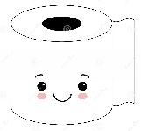

Actividad 2:
Colocar los objetos ahora solo en un lado, en un sector determinado, vamos tomar 1 por 1 los objetos haciendo un sentadilla, salta y girar en el aire, para luego dejar el objeto en la otra zona determinada. Aquí lograremos trabajar la estabilidad, ya que vamos a combinar vamos movimiento al mismo tiempo, por otro lado, la coordinación también se trabajara, pero como segundo plano.
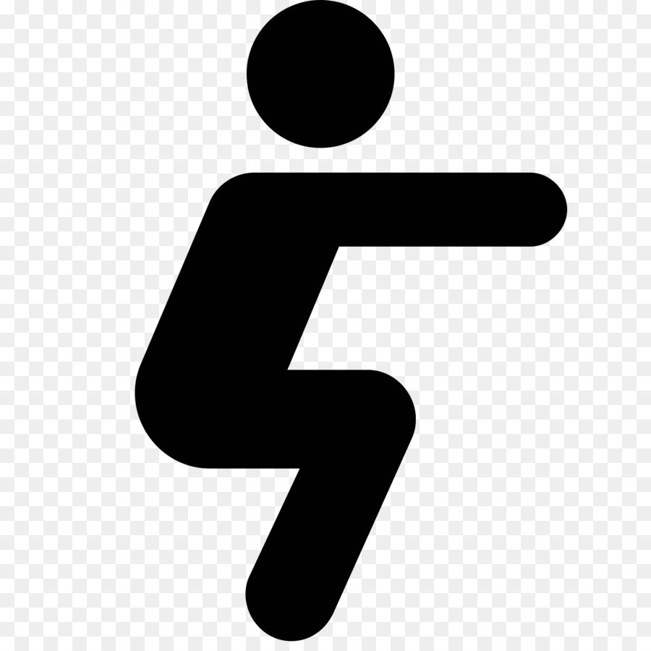

Actividad 3:
Colocar los 6 objetos en una silla, y colocar otra sella en el otro extremo. Aquí van a colocar el objeto en su cabeza y trataran de caminar para trasladar el objeto al otro extremo, aquí tiene que ser muy cuidadoso y hacer equilibrio ya que si se cae el objeto tiene que repetir la carrera.
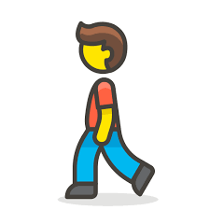
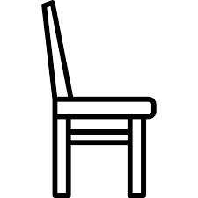

Cierre:
Para cerrar la clase, se realiza una elongación muy suave donde alongamos tren inferior-
-Isquiotibiales. -Cuádriceps. –Glúteos
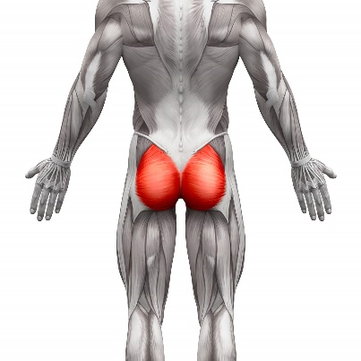
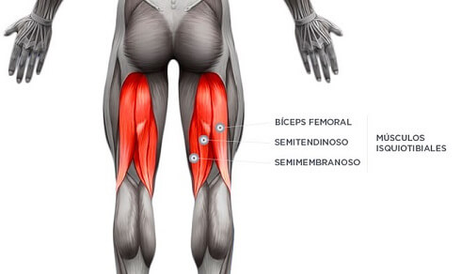
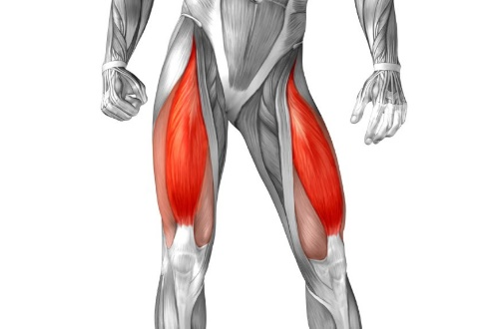

- glúteos.

Preguntas:
¿Te gusta la actividad? ____________________________________________.
¿Que aprendimos hoy? ____________________________________________.
¿Qué lado reconoces más rápido? ___________________________________.

Recuerden:
- Siempre hacer deporte o hacer ejercicio.
- Tomar siempre agua
- Lavarse siempre las manos

